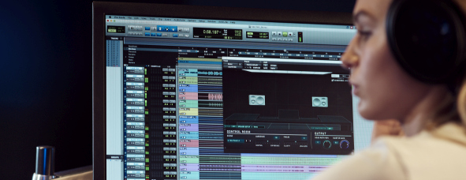

Les casques se muent en salle de mixage de référence
Dear Reality commercialise son dernier plug-in de monitoring dearVR MIX

- Plug-in de mixage adapté à tous les casques de studio professionnels
- Nouvelle fonction Spatial Headphone Compensation compatible avec les 44 casques de studio professionnels les plus couramment utilisés
- 3 salles de mixage stéréo virtuelles avec 4 positions de haut-parleur au choix
- 6 environnements d’écoute autres que le studio

Düsseldorf, 2 novembre 2021 – Avec dearVR MIX, l’expert de l’audio immersif Dear Reality décline sa solution de virtualisation de salle en stéréo. Le plug-in dearVR MIX AAX/VST3/AU transforme n’importe quel casque de studio professionnel en un environnement de mixage stéréo, doublé d’une technologie audio spatiale. Equipés de dearVR MIX et de la fonction intégrée Spatial Headphone Compensation (SHC), les producteurs audio, artistes et créateurs de contenus sont certains du rendu de leurs productions stéréo sur n’importe quel système, tous types ou genres confondus. En studio ou sur la route, dearVR MIX vous permet de créer des expériences de son exceptionnelles et d’évaluer les positions, le spectre stéréo, la réverbération et les basses fréquences avec une fiabilité maximum, quelles que soient les circonstances.

« Notre intention avec dearVR MIX était de créer des environnements acoustiques virtuels pour le mixage au casque », déclare Christian Sander, CEO de Dear Reality. « Nous avons intégré notre grande expérience de l’audio spatial en un plug-in dearVR MIX accessible à tous. »

Ce plugin propose trois salles de mixage de référence avec quatre positions de haut-parleur mono et stéréo au choix. Chaque salle de mixage peut être adaptée aux préférences de l’utilisateur qui peut contrôler le niveau de diffusion et trouver le parfait équilibre entre coloration et localisation grâce à l’algorithme brevetée Clarity de Sennheiser AMBEO.

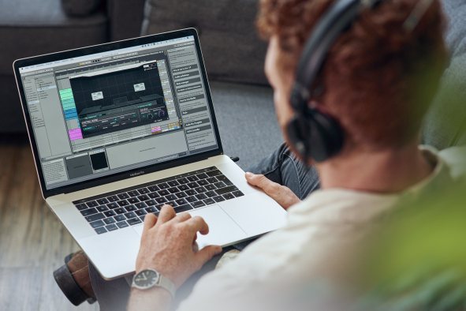 | dearVR MIX offre une expérience de monitoring fiable et cohérente, en studio comme sur la route

dearVR MIX permet aussi le monitoring simple et précis des productions dans six environnements acoustiques autres qu’un studio, comme une voiture ou un club, sans quitter le poste de travail.

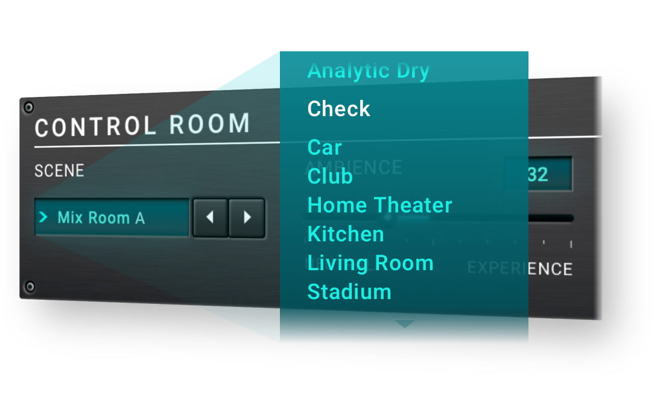 | Vérification du rendu des mix dans les différents contextes d’écoute.

Avec dearVR MIX, Dear Reality introduit également sa fonction Spatial Headphone Compensation (SHC) dans tous les plug-ins de monitoring virtuel dearVR. Cette technologie exclusive adapte les 44 casques de studio professionnels les plus couramment utilisés à la salle de mixage virtuelle, pour une simulation stable d’un environnement acoustique idéal, indépendamment de tout modèle. « En compensant les caractéristiques de son de casques individuels, dearVR MIX garantit la meilleure expérience de lecture binaurale avec la meilleure précision de localisation », explique Christian Sander. Chaque modèle est soigneusement optimisé par Dear Reality et des experts du mastering pour créer une courbe de fréquences parfaitement adaptée à la virtualisation de salle.

Avec dearVR MIX, Dear Reality introduit également sa fonction Spatial Headphone Compensation (SHC) dans tous les plug-ins de monitoring virtuel dearVR | 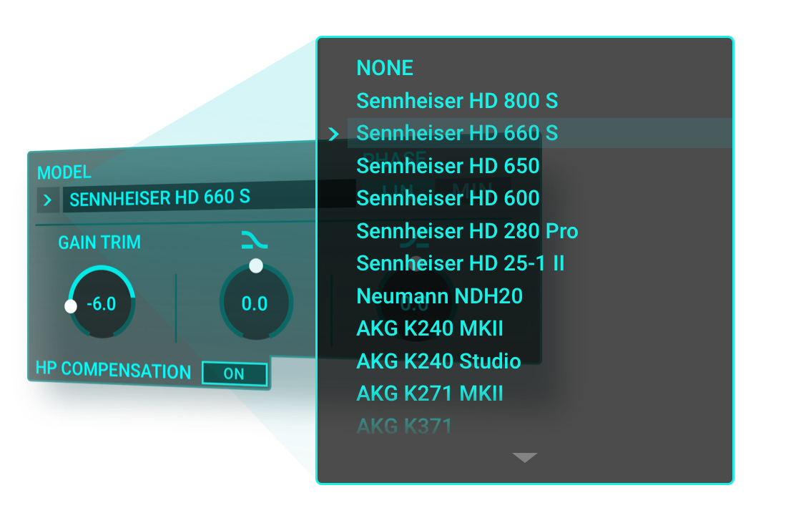

dearVR MIX est vendu 99 euros HT sur www.dear-reality.com exclusivement. Un prix de lancement de 79 euros HT sera pratiqué jusqu’au 30 novembre 2021. Dear Reality propose une version d’essai gratuite de 14 jours sur www.dear-reality.com. Plus d’information sur le blog Dear Reality.

Bénéficier du prix spécial de lancement de dearVR MIX jusqu’au 30 novembre 2021

Visionnez la vidéo dearVR ici.

Les images figurant dans ce CP et d’autres photos des fonctions et de l’interface sont disponibles ici.

À propos de Dear Reality
Dear Reality est le leader des contrôleurs audio immersifs, surtout connu pour ses encodeurs binauraux, ambisoniques et multicanaux et sa technologie de virtualisation de salle ultra réaliste. Partout dans le monde, les produits de la marque sont plébiscités par les ingénieurs du son, concepteurs sonores, diffuseurs et musiciens. Société fondée en 2014 par Achim Fell et Christian Sander, Dear Reality développe des logiciels audio 3D de grande qualité pour les productions audio interactives et linéaires. Depuis 2019, Dear Reality fait partie du groupe Sennheiser.

À propos de Sennheiser
Façonner le futur de l’audio et créer des expériences audio uniques pour les clients, telle est l’ambition commune des employés et partenaires de Sennheiser dans le monde. L'entreprise familiale indépendante, dirigée par Daniel Sennheiser et le Dr Andreas Sennheiser, la troisième génération de la famille, a su se hisser parmi les plus grands fabricants mondiaux de casques, enceintes, microphones et systèmes de transmission sans fil. En 2020, le groupe Sennheiser a réalisé un chiffre d’affaires de 573,5 millions d’euros. www.sennheiser.com

Contact Local  L’Agence Marie-Antoinette  Julien Vermessen  Tel : 01 55 04 86 44  julien.v@marie-antoinette.fr | Contact Global  Sennheiser electronic GmbH & Co. KG  Ann Vermont  Communications Manager Europe  Tel : 01 49 87 44 20  ann.vermont@sennheiser.com

